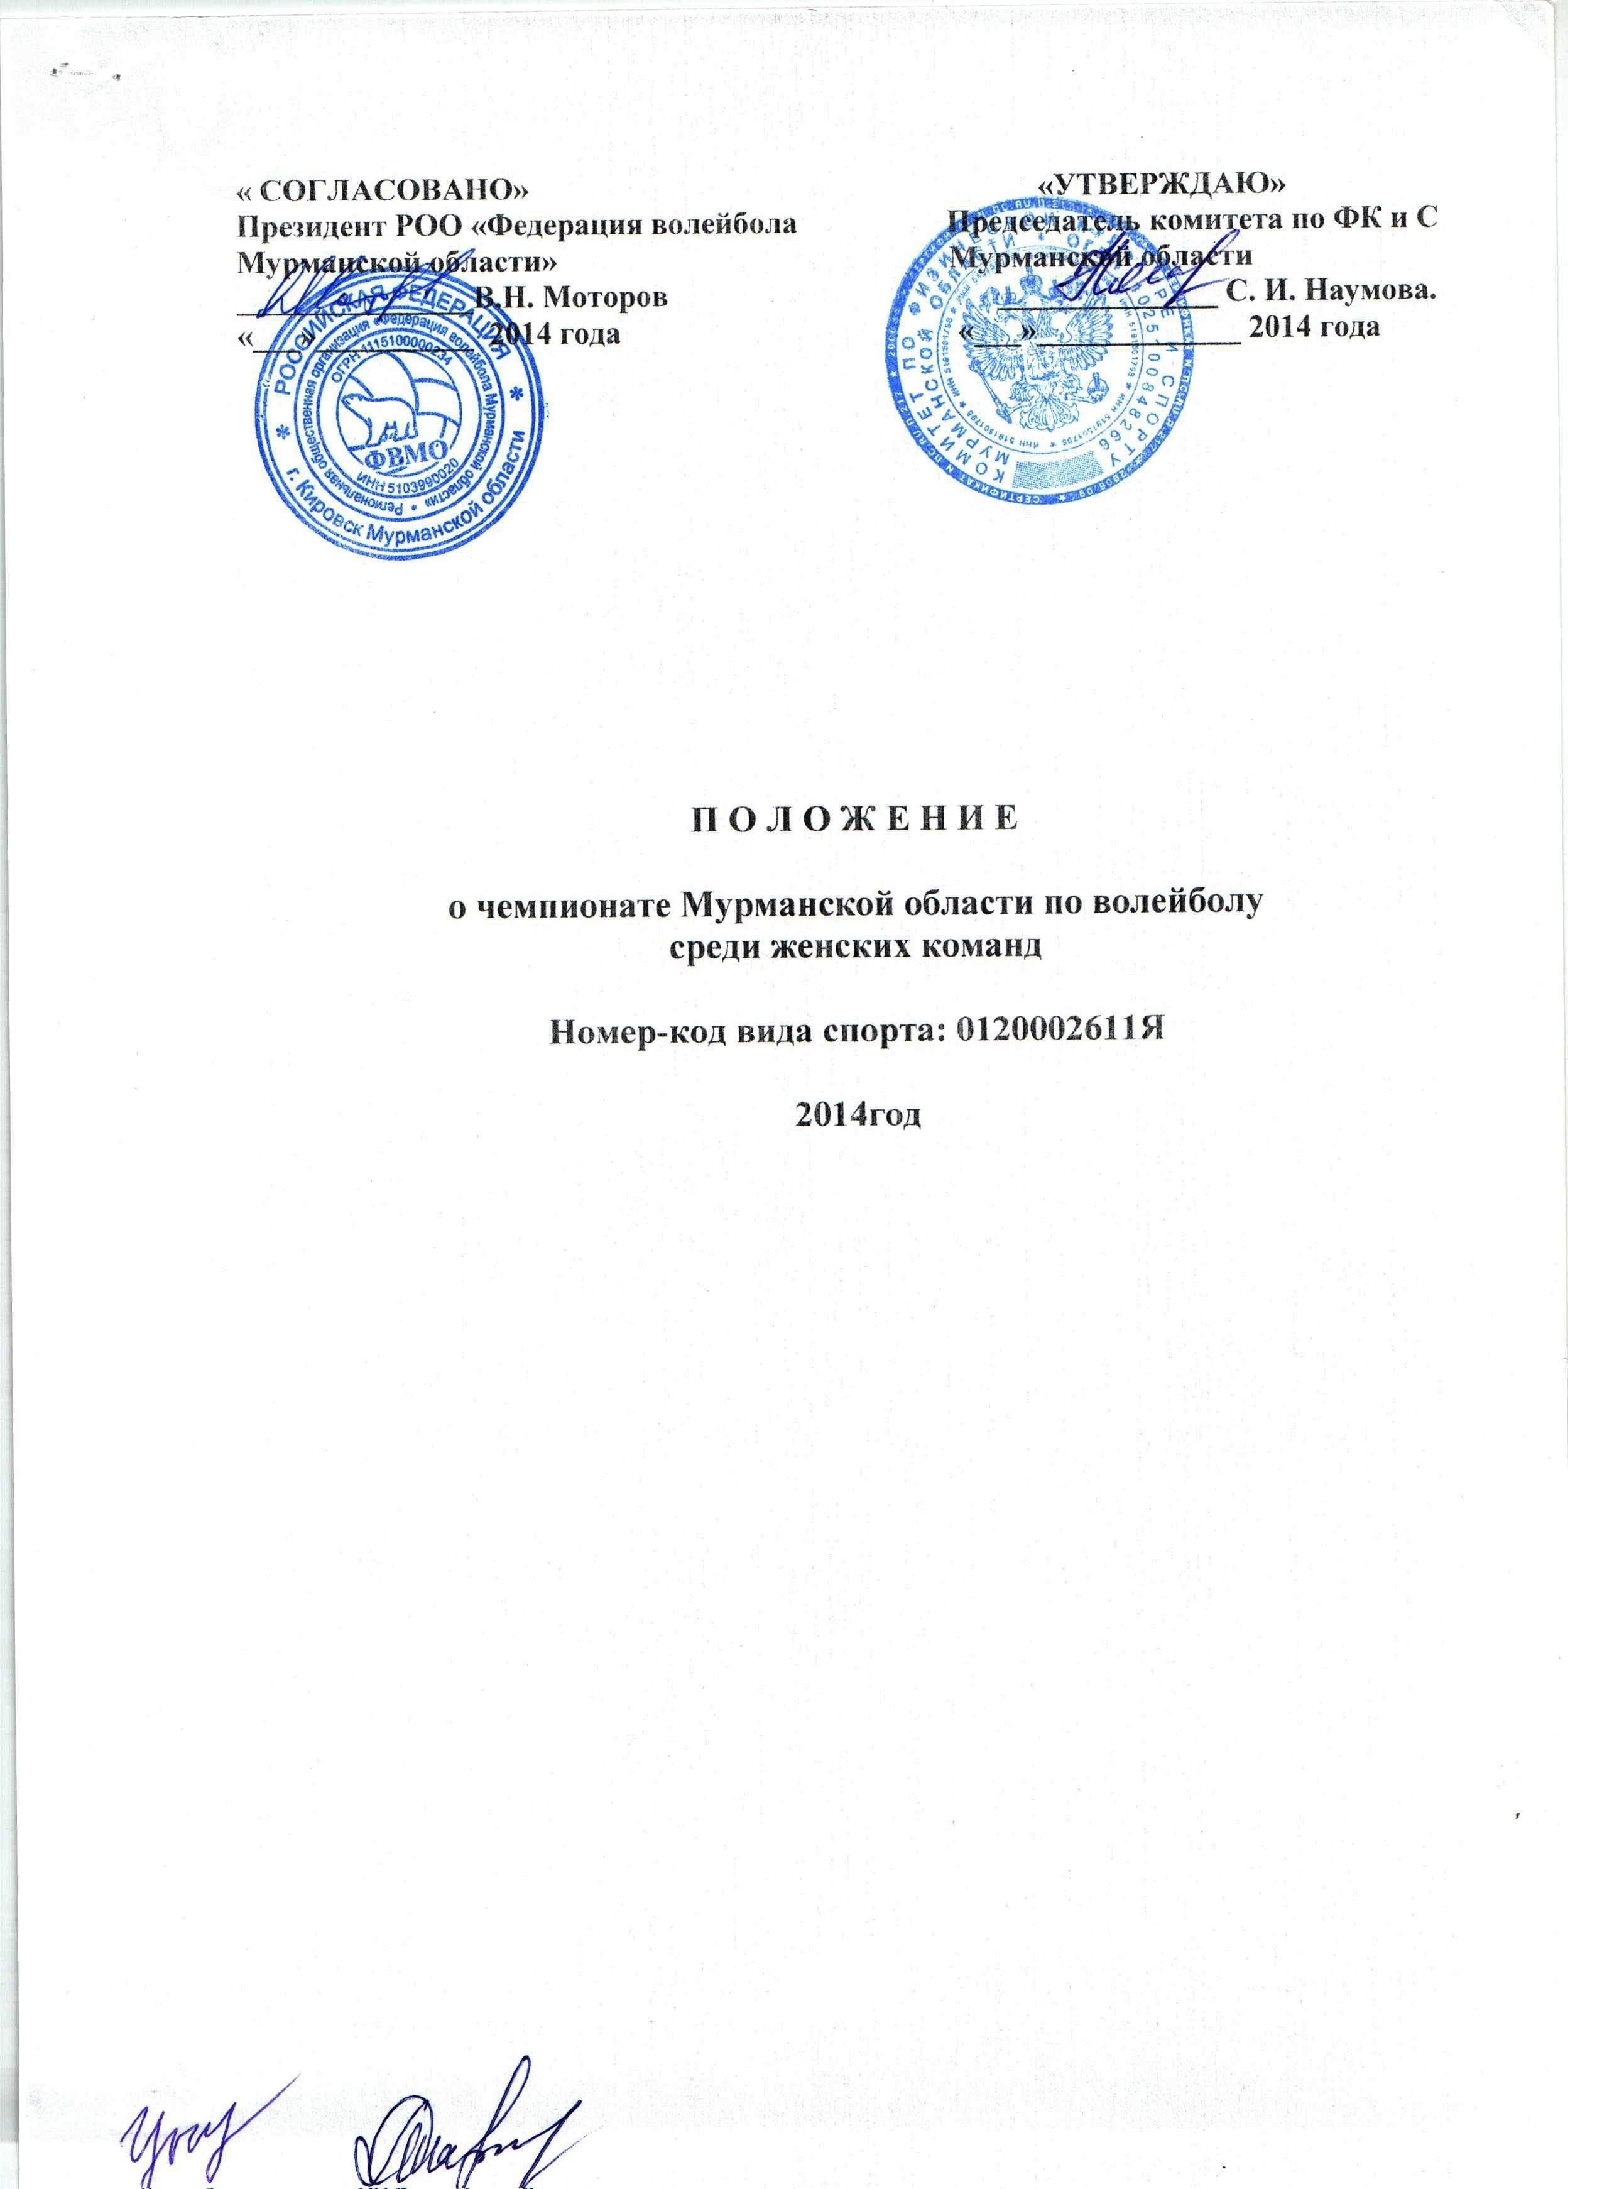

1. ОБЩИЕ ПОЛОЖЕНИЯ
1.1.Чемпионат Мурманской области по волейболу среди женских команд (далее – соревнования), проводятся в соответствии с календарным планом региональных спортивных мероприятий на 2014 год утвержденным Комитетом по физической культуре и спорту Мурманской области (далее - Комитет).
Соревнования проводятся в соответствии с официальными волейбольными правилами 2013-2016 гг., утвержденными 33-им Конгрессом ФИВБ 2012 года.
1.2.Соревнования проводятся с целью развития волейбола в Мурманской области. Задачами проведения соревнований являются:
- Популяризация волейбола;
- Повышение спортивного мастерства спортсменов;
- Пропаганда здорового образа жизни;
- Выявление сильнейших команд и спортсменов области;
1.3.Настоящее Положение является основанием для командирования спортсменов на соревнования органами самоуправления муниципальных образований Мурманской области в сфере физической культуры и спорта.

2. ПРАВА И ОБЯЗАННОСТИ ОРГАНИЗАТОРОВ.
2.1. Права на проведение соревнований принадлежат Комитету по физической культуре и спорту Мурманской области (далее - Комитет).
2.2.Непосредственное проведение соревнований возлагается на Государственное автономное учреждение Мурманской области «Центр спортивной подготовки» (далее - ГАУМО «ЦСП») и РОО Федерацию волейбола Мурманской области, а также главную судейскую коллегию, утвержденную ФВ МО.
2.3. Распределение иных прав и обязанностей, включая ответственность за причиненный вред участникам мероприятия и (или) третьим лицам, организаторами соревнований (за исключением Комитета). Если распределение указанных прав и обязанностей осуществляется на основе договора, в регламенте конкретного соревнования приводится ссылка на реквизиты такого договора (номер и дата заключения договора).

3. ОБЕСПЕЧЕНИЕ БЕЗОПАСНОСТИ УЧАСТНИКОВ И ЗРИТЕЛЕЙ.
3.1. Соревнования проводятся на спортивных сооружениях, отвечающих требованиям соответствующих нормативных правовых актов, действующих на территории Российской Федерации и направленных на обеспечение общественного порядка и безопасности участников и зрителей, а также при условии наличия актов готовности физкультурного или спортивного сооружения к проведению мероприятий, утверждаемых в установленном порядке.
3.2. Участие в соревнованиях осуществляется только при наличии договора (оригинала) о страховании: от несчастных случаев, жизни и здоровья, которые представляются на заседании судейской коллегии на каждого участника спортивных соревнований. Страхование участников соревнований может производиться как за счет бюджетных, так и внебюджетных средств, в соответствии с законодательством Российской Федерации и субъектов Российской Федерации.
3.3. Во время проведения соревнований будет находиться соответствующий медицинский персонал для оказания в случае необходимости экстренной медицинской помощи.

4. ВРЕМЯ И МЕСТО ПРОВЕДЕНИЯ
4.1.Соревнования проводятся с 05 декабря по 07 декабря 2014 года в спортивном зале МУС «УСЦ» г.Оленегорска. Начало соревнований 05 декабря в 18.00.

5. УЧАСТНИКИ, ПРОГРАММА СОРЕВНОВАНИЙ
5.1.К участию в соревнованиях допускаются женские команды городов и районов области. От г. Мурманска к участию в соревнованиях допускаются две команды по результатам чемпионата города 2014г. (1-2 место). Состав команды 14 человек и 1 тренер-представитель.
5.2.Соревнования проводятся из пяти партий. Система проведения соревнований будет определена на судейской, которая состоится 05 декабря в 17.30 в МУС «УСЦ» г.Оленегорска.
5.3. Победители определяются согласно регламенту Всероссийской федерации волейбола.
5.4. «Регламент ВФВ». Зачет и определение мест.
5.4.1. Места команд в чемпионате и Кубке России определяются по наибольшему количеству очков, набранному командами с учетом «Положения о соревнования».
5.4.2. Во всех встречах команды получают:
- за победу со счетом 3:0 и 3:1 три очка,
- за победу со счетом 3:2 два очка,
- за поражение со счетом 2:3 одно очко,
- за поражение со счетом 0:3 и 1:3 ноль очков,
- за неявку на игру в соответствии с п.5.4.5.
5.4.3. При равенстве очков у двух и более команд места определяются последовательно по:
а) количеству побед во всех встречах,
б) соотношению партий во всех встречах,
в) соотношению мячей во всех встречах,
г) соотношению партий во встречах между ними,
д) соотношению мячей во встречах между ними.
5.4.4. Если при распределении мест между командами, имеющими равные показатели по одному из вышеуказанных пунктов, определилось место одной или нескольких команд, а другие вновь имеют одинаковые показатели, то места между ними вновь определяются последовательно по пунктам «а», «б», «в» и т.д.
5.4.5. Неявки на игру
5.4.5. а) За неявку на игру с командного результата не явившейся команды снимается одно очко и определяется счет 0:3 (0:25, 0:25, 0:25), а команде-сопернику присуждается победа со счетом 3:0 (25:0, 25:0, 25:0).
5.4.5. б) Команда, допустившая неявку во второй раз, снимается с соревнований. Результат команды, снятой с соревнований, на данном этапе аннулируются.
5.4.5. в) Команда, допустившая неявку на одну игру плей-офф (плей-аут), снимается с данного этапа соревнований.
5.4.5. г) Если игра была прекращена из-за недисциплинированного поведения игроков одной из команд, то провинившейся команде засчитывается неявка на игру, а команде-сопернику присуждается победа.
5.4.5. д) Если игра была не закончена по вине обеих команд, то поражение засчитывается каждой из этих команд, т.е. команды не получают очков и счет в партиях обеим командам определяется 0:3 (0:25, 0:25, 0:25).
5.4.5. е) Если встреча была не доиграна из-за не обеспечения порядка на спортсооружении, то команде-хозяину засчитывается поражение со счетом 0:3 (0:25, 0:25, 0:25), а команде гостей присуждается победа со счетом 3:0 (25:0, 25:0, 25:0).
Этот пункт не распространяется на команды, игравшие на нейтральном поле.
6. ФИНАНСИРОВАНИЕ
6.1.ГАУМО «ЦСП» несет расходы по организации и проведению соревнований (аренда спортивного зала, оплата работы судейской бригады и секретаря, награждение победителей и призеров).
6.2.Расходы, по командированию участников соревнования (проезд, питание, проживание и страхование) обеспечивают командирующие организации.

7. НАГРАЖДЕНИЕ
7.1.Команды – призеры награждаются кубками и грамотами, игроки и тренеры команд – медалями и грамотами.

8. ЗАЯВКИ
8.1.Заявки, заверенные врачом, предъявляются на заседании судейской коллегии.
Заявка
на участие в чемпионате МО по волейболу среди женских команд
05-07 декабря 2014г.

№ п/п | ФИО | Дата  рождения | Номер, серия, кем и когда выдан  (паспорт) | Место регистрации | Подпись врача и печать напротив каждой фамилии
1.

Допущено___________ Подпись врача _______________/_____________/

Представитель команды ___________________/_________________/

